由于格式问题此试题可能会出现乱码的情况
为了方便您阅读请点击右上角的全屏查看
2017淄博市中考数学试题
第Ⅰ卷（选择题 共48分）
一、选择题：本大题共12个小题，每小题4分，共48分．在每小题给出的四个选项中，只有一项是符合题目要求的．
1． 的相反数是（ ）
A． B． C． D．
【考点】相反数．
【分析】（淄博中考数学）根据：“性质符号相反，绝对值相等的两个数是互为相反数”求解即可．
【解答】解：的相反数是，
故选：C．

2．（淄博中考数学）C919大飞机是中国完全具有自主知识产权的干线民用飞机，其零部件总数超过100万个．请将100万用科学记数法表示为（ ）
A． B． C． D．
【考点】科学记数法—表示较大的数．
【分析】科学记数法的表示形式为a×10n的形式，其中1≤|a|＜10，n为整数．确定n的值时，要看把原数变成a时，小数点移动了多少位，n的绝对值与小数点移动的位数相同．当原数绝对值＞1时，n是正数；当原数的绝对值＜1时，n是负数．
【解答】解：100万=1000000=1×106，
故答案为：A．

3．（淄博中考数学）下列几何体中，其主视图为三角形的是（ ）[来源:学。科。网Z。X。X。K]
A．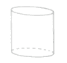 B．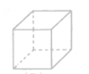 C．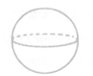 D．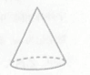
【分析】主视图是从物体的正面看，所得到的图形．
【解答】解：主视图是从物体的正面看，所得到的图形为三角形的是D
故选：D．
【点评】本题考查了学生的思考能力和对几何体三种视图的空间想象能力．

4．（淄博中考数学）下列运算正确的是（ ）
A． $a^{2}⋅a^{3}=a^{6}$ B．
C． D．
【分析】根据整式的运算法则即可求出答案．
【解答】解：
A原式=a5，故A不正确；
B原式=a﹣6，故B不正确；
D原式=b2c2，故D不正确；
故选C
【点评】本题考查整式的运算，解题的关键是熟练运用整式的运算法则，本题属于基础题型．
5．（淄博中考数学）若分式的值为零，则的值是（ ）
A．1 B．-1 C． D．2
【分析】分式的分母不能为0
【解答】解：
∵=0
∴$\left\{\begin{matrix}\left|x\right|−1=0 \\ x+1≠0\end{matrix}\right.$
∴$x=1$
故选A
【点评】（淄博中考数学）本题考查分式的意义，解题的关键是熟练记住知识点，本题属于基础题型．

6．若，，则等于（ ）
A．2 B．1 C．-2 D．-1
【考点】完全平方公式，代数式的值，整体思想
【分析】根据完全平方公式对变形，再整体代入可得．
【解答】解：
∵
∴$\begin{aligned}{\left(a+b\right)}^{2}=9 \\ a^{2}+2\text{ab}+b^{2}=9\end{aligned}$
∵
∴=1
故选B
7．（淄博中考数学）将二次函数的图象沿轴向右平移2个单位长度，得到的函数表达式是（ ）
A． B．
C． D．
【考点】二次函数平移
【分析】利用二次函数平移规律：①将抛物线解析式转化为顶点式$y={\left(x−h\right)}^{2}+k$，确定其顶点坐标$\left(h,k\right)$；②$h$值正右移，负左移；$k$值正上移，负下移，概括成八字诀“左加右减，上加下减”，求出即可。
【解答】（淄博中考数学）解：变为顶点式$y={\left(x+1\right)}^{2}−2$
∵沿轴向右平移2个单位长度
∴
故选D
8．若关于的一元二次方程有两个不相等的实数根，则实数的取值范围是（ ）
A． B．且 C． D．或
【考点】（淄博中考数学）根的判别式．
【分析】根据判别式的意义得到△=（﹣2）2﹣4k（﹣1）＜0，且k≠0然后解不等式即可．
【解答】解：根据题意得△=（﹣2）2﹣4k（﹣1）＜0，且k≠0
解得 或
故选D
9．（淄博中考数学）如图，半圆的直径恰与等腰直角三角形的一条直角边完全重合．若，则图中阴影部分的面积是（ ）
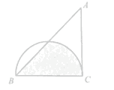 A． B． C． D．
【考点】扇形面积的计算；等腰三角形
【分析】连接OD，CD，根据S阴影=S半圆﹣S弓形BD=S半圆﹣(S扇形BOD﹣S△BOD)求得弓形的面积
【解答】解：如图，连接OD，CD
S阴影
=S半圆﹣S弓形BD
=S半圆﹣(S扇形BOD﹣S△BOD)
=$\frac{1}{2}π2^{2}−\left(−\frac{1}{4}π2^{2}−\frac{1}{2}×2×2\right)$
=
故选A
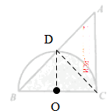
10．（淄博中考数学）在一个不透明的袋子里装有四个小球，球上分别标有6，7，8，9四个数字，这些小球除数字外都相同．甲、乙两人玩“猜数字”游戏，甲先从袋中任意摸出一个小球，将小球上的数字记为，再由乙猜这个小球上的数字，记为．如果满足，那么就称甲、乙两人“心领神会”．则两人“心领神会”的概率是（ ）
A． B． C． D．
【考点】列表法与树状图法．
【分析】（淄博中考数学）画树状图展示所有16种等可能的结果数，再找满足结果数，然后根据概率公式求解．
【解答】解：列表为：
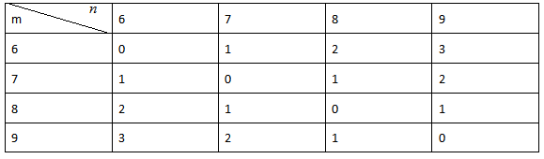
共有16种等可能的结果数，其中满足结果数为10，
所以两人“心领神会”的概率是=．
故选B．

11．（淄博中考数学）小明做了一个数学实验：将一个圆柱形的空玻璃杯放入形状相同的无水鱼缸内，看作一个容器．然后，小明对准玻璃杯口匀速注水，如图所示，在注水过程中，杯底始终紧贴鱼缸底部．则下面可以近似地刻画出容器最高水位与注水时间之间的变化情况的是（ ）
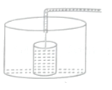
A．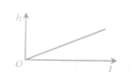 B．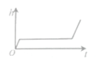
C． 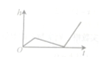 D．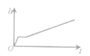
【分析】（淄博中考数学）根据题意判断出h随t的变化趋势，然后再结合选项可得答案．
【解答】解：空玻璃杯注满前，水位越来越高；空玻璃注满后很长时间高度不变；当容器和空玻璃杯水位相同时，水位继续升高。
故选：B．
【点评】此题主要考查了函数图象，关键是正确理解题意，根据题意判断出两个变量的变化情况．

12．（淄博中考数学）如图，在中，，，，，的平分线相交于点，过点作交于点，则的长为（ ）
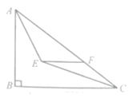
A． B． C． D．

【考点】角平分线，相似，直角三角形内切圆半径
【分析】先求出直角三角形内切圆半径=2，再利用相似求
【解答】解：延长FE交AB于点D，作ED⊥BC，EH⊥AC
则ED=EG=EH=$\frac{\text{AB}+\text{BC}+\text{AC}}{2}$=$\frac{6+8−\text{10}}{2}$=2
设EF=FC=x
∵△ADF∽△ABC
∴$\frac{\text{DF}}{\text{BC}}=\frac{\text{AF}}{\text{AC}}$
∴$\frac{2+x}{8}=\frac{\text{10}−x}{\text{10}}$
即x=
故选C
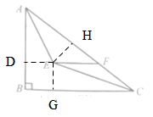
第Ⅱ卷（淄博中考数学）（非选择题 共72分）
二、填空题：本大题共5个小题，每小题4分，共20分．请直接填写最后结果．
13．分解因式： ．
【考点】提公因式法与公式法的综合运用．
【分析】此多项式有公因式，应先提取公因式，再对余下的多项式进行观察，有2项，可采用平方差公式继续分解．
【解答】
解：$2x^{3}−8x=2x\left(x^{2}−4\right)=2x\left(x+2\right)(x−2)$
故答案为：$2x\left(x+2\right)(x−2)$
14．（淄博中考数学）已知是方程的两个实数根，则的值为 ．
【考点】一元二次方程根与系数的关系
【分析】解题的思路是：根据一元二次方程根与系数的关系，对于ax2＋bx＋c=0(a≠0)，两根为，则两根之和$α+β=−\frac{b}{a}=3$.求解.
【解答】解：∵$α+β=−\frac{b}{a}=3$
∴$α^{2}+\text{αβ}−3α=α\left(α+β\right)−3α=3α−3α=0$
15．运用科学计算器（如图是其面板的部分截图）进行计算，按键顺序如下：
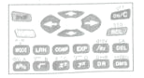[来源:学。科。网]
则计算器显示的结果是 1 ．
【考点】计算器—数的开方、乘方．
【分析】根据2ndf键是功能转换键列式算式，然后解答即可．
【解答】解：依题意得：${\left(3\text{.}5−4\text{.}5\right)}^{3}+\sqrt{4}=−1+2=1$

16．（淄博中考数学）在边长为4的等边三角形中，为边上的任意一点，过点分别作，，垂足分别为，则 $2\sqrt{3}$ ．
【考点】等边三角形,三角函数
【分析】根据$\text{DE}=\frac{\sqrt{3}}{2}\text{BD}$，$\text{DE}=\frac{\sqrt{3}}{2}\text{BD}$，利用整体代入法求出
【解答】解：
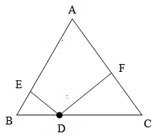
在三角形BDE中，$\text{DE}=\frac{\sqrt{3}}{2}\text{BD}$
在三角形DCF中，$\text{DF}=\frac{\sqrt{3}}{2}\text{CD}$
∴$\text{DE}+\text{DF}=\frac{\sqrt{3}}{2}(\text{BD}+\text{CD})=\frac{\sqrt{3}}{2}\text{BC}=2\sqrt{3}$

17．设的面积为1．
如图1，分别将边2等分，是其分点，连接交于点，得到四边形，其面积；
如图2，分别将边3等分，是其分点，连接交于点，得到四边形，其面积；
如图3，分别将边4等分，是其分点，连接，交于点，得到四边形，其面积；
……
按照这个规律进行下去，若分别将边等分，…，得到四边形，其面积_____$\frac{2}{\left(n+1\right)\left(n+2\right)}$____．
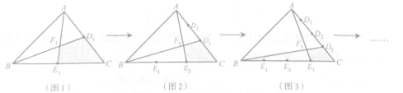
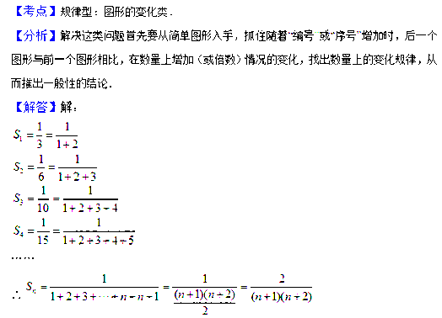
三、（淄博中考数学）解答题:本大题共7个小题，共52分．解答要写出必要的文字说明、证明过程或演算步骤．
18．解不等式：．
【考点】解一元一次不等式．
【分析】根据去分母，去括号，移项，合并同类项，系数化为1等步骤解不等式
【解答】解：
$$\begin{aligned}3\left(x−2\right)≤2\left(7−x\right) \\ 3x−6≤\text{14}−2x \\ 3x+2x≤\text{14}+6 \\ 5x≤\text{20} \\ x≤4\end{aligned}$$
∴不等式组的解集为$x≤4$
19．（淄博中考数学）已知：如图，为对角线上的两点，且．连接．
求证：．
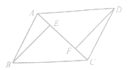
【考点】平行四边形性质，全等，平行线性质
【分析】利用SAS证明△BAE≌△DCF
【解答】解：∵平行四边形ABCD
∴AB=CD，AB∥CD
∴∠BAE=∠DCF
∵
∴△BAE≌△DCF
∴
20．（淄博中考数学）某内陆城市为了落实国家“一带一路”战略，促进经济发展，增强对外贸易的竞争力，把距离港口的普通公路升级成了同等长度的高速公路，结果汽车行驶的平均速度比原来提高了50%，行驶时间缩短了．求汽车原来的平均速度．
【考点】列分式方程解应用题
【分析】根据行驶时间缩短了列方程
【解答】
解：汽车原来的平均速度x千米/小时，则后来平均速度（1+50%）x千米/小时
根据题意得：$\frac{\text{420}}{x}−\frac{\text{420}}{\left(1+\text{50}\text{\%}\right)x}=2$
解得：x=70
经检验x=70是原分式方程的根
答：汽车原来的平均速度70千米/小时

21．（淄博中考数学）为了“天更蓝，水更绿”，某市政府加大了对空气污染的治理力度，经过几年的努力，空气质量明显改善，现收集了该市连续30天的空气质量情况作为样本，整理并制作了如下表格和一幅不完整的条形统计图：
空气污染指数（） | 30 | 40 | 70 | 80 | 90 | 110 | 120 | 140
天数（） | 1 | 2 | 3 | 5 | 7 | 6 | 4 | 2
说明：（淄博中考数学）环境空气质量指数（AQI）技术规定：时，空气质量为优；时，空气质量为良；时，空气质量为轻度污染；时，空气质量为中度污染，……
根据上述信息，解答下列问题：
（1）直接写出空气污染指数这组数据的众数________，中位数________；
（2）请补全空气质量天数条形统计图；
（3）根据已完成的条形统计图，制作相应的扇形统计图；
（4）健康专家温馨提示：空气污染指数在100以下适合做户外运动，请根据以上信息，估计该市居民一年（以365天计）中有多少天适合做户外运动？
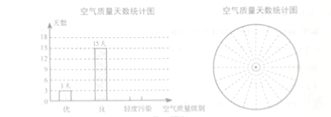
【考点】（淄博中考数学）条形统计图；扇形统计图；众数；中位数
【分析】利用表格求出众数和中位数，补全空气质量天数条形统计图，制作相应的扇形统计图，健康专家温馨提示，空气污染指数为优和良才适合做户外运动，所以365×（10%+50%）=219天
【解答】
解：
（1）（淄博中考数学）众数90，中位数90；
（2）
（3）
（4）365×（10%+50%）=219（天）
22．（淄博中考数学）如图，在直角坐标系中，的直角边在轴上，，．反比例函数的图象经过边的中点．
（1）求这个反比例函数的表达式；
（2）若与成中心对称，且的边在轴的正半轴上，点在这个函数的图象上．
①求的长；
②连接，证明四边形是正方形．[来源:Z|xx|k.Com]
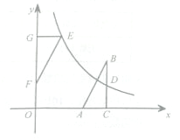
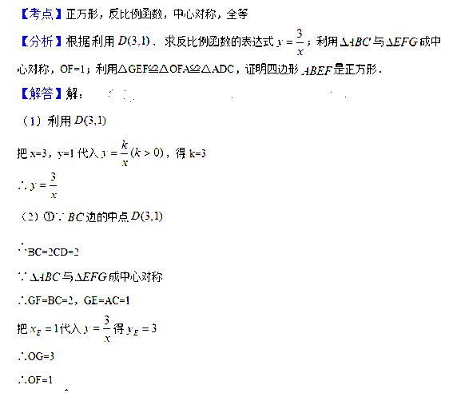
②∵
∴OC=3，OA=2
∴△GEF≌△OFA≌△ADC
∴EF=AF=AB
∴∠FAO=∠B=∠GFE[来源:学科网]
∵∠B+∠BAC=90°，∠FAO+∠AFO=90°
∴∠FAO+∠BAC=90°，∠GFE+∠AFO=90°
∴∠EFA=∠BFA=90°
∴EF=AB，EF∥AB
∴四边形EFAB是平行四边形
∵EF=AF=AB，∠EFA=∠BFA=90°
∴四边形EFAB是正方形
23．（淄博中考数学）如图，将矩形纸片沿直线折叠，顶点恰好与边上的动点重合（点不与点，重合），折痕为，点分别在边上．连接，与相交于点．
（1）求证：∽；
（2）①在图2中，作出经过三点的圆O（要求保留作图痕迹，不写作法）；
②设，随着点在上的运动，若①中的圆O恰好与同时相切，求此时的长．
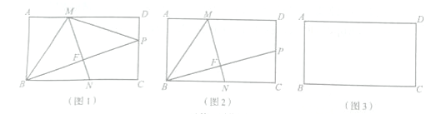
【考点】（淄博中考数学）矩形，二次函数，圆，
【分析】（1）利用AA证明∽；（2）①见解答图形；②先证明△PMB是等腰直角三角形，再证明△ABM≌△MDP，设DP=AM=2a，利用BM=MP=2OE列方程求a=$\frac{3}{2}$，故DP=3
【解答】（淄博中考数学）
解：（1）利用矩形纸片
∴∠C=90°
利用折叠∠BFN=90°
∴∠FBN=∠CBP
∴∽
①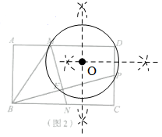
②
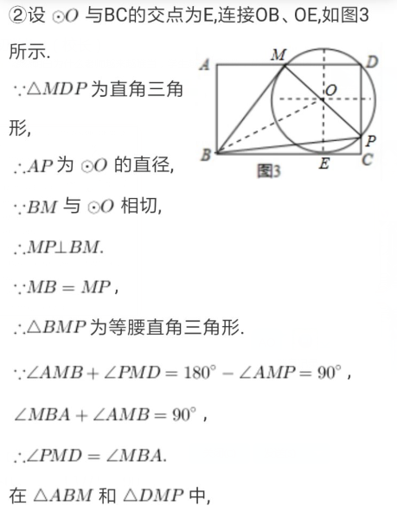
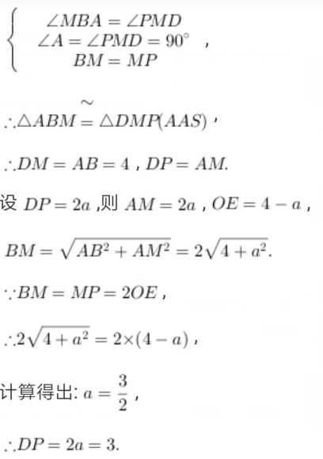

24．（淄博中考数学）如图1，经过原点的抛物线与轴交于另一点，在第一象限内与直线交于点．
（1）求这条抛物线的表达式；
（2）在第四象限内的抛物线上有一点，满足以为顶点的三角形的面积为2，求点的坐标；
（3）如图2，若点在这条抛物线上，且，在（2）的条件下，是否存在点，使得∽?若存在，求出点的坐标；若不存在，请说明理由．
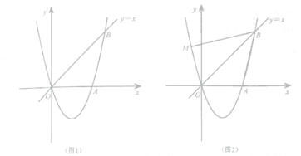
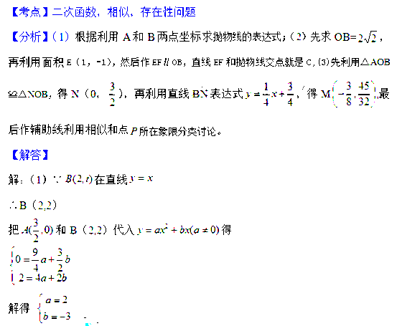
∴$y=2x^{2}−3x$
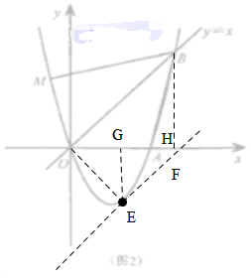
过B做BH⊥x轴
∵B（2,2）
∴BH=OH=2，OB=$2\sqrt{2}$
过O点作OE⊥OB,使△OBE面积为2，则OE=$\sqrt{2}$
过点E作GE⊥x轴
∵OE=GE=1
即E（1，-1）
过点E作EF∥OB
设直线EF表达式为y=x+b
把E（1，-1）代入y=x+b得，b=-2
直线EF表达式为y=x-2
由题意得$\left\{\begin{matrix}y=x−2 \\ y=2x^{2}−3x\end{matrix}\right.$
解得$\left\{\begin{matrix}x=1 \\ y=−1\end{matrix}\right.$
∵C(1，-1)
（3）
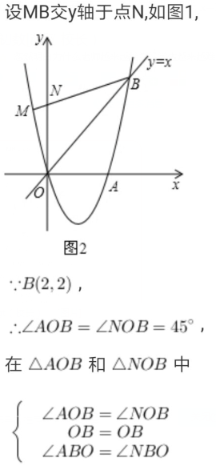
∴△AOB≌△NOB
